**Manual de operación “Recicla tu entrada”**

**Fortín,Ver.a 13 de Agosto de 2015**

**ÍNDICE DE CONTENIDO**

1 PROYECTO 4

1.1 Alcance del proyecto 4

1.2 Objetivos del proyecto 5

1.2.1 Objetivo general 5

1.2.2 Objetivos específicos 5

2 GUÍA DE OPERACIÓN 7

2.1 Requerimientos de instalación 7

2.1.1 Requerimientos de hardware 7

2.1.2 Requerimientos de software 7

2.2 Procedimiento de instalación 7

**Índice de ilustraciones**

Ilustración 1: Android Studio 7

Ilustración 2:Dispositivos compatibles 8

Ilustración 3: Aplicación instalada 9

# PROYECTO

## Alcance del proyecto

El alcance de este proyecto es muy subjetivo, ya que siempre podremos hacer algo más por el medio ambiente, aquí hacemos mención de algunos:

* Mantener a la población educada sobre el manejo de desechos y conservación ambiental.
* Mantener centros de acopio y manejo ordenado de desechos en nuestra institución
* Se enfocara en la universidad, tomando en cuenta que gran número de estudiantes y empleados generan una gran cantidad de desperdicios plásticos.
* Será escalable, adecuando ciertas restricciones y opciones de acuerdo a lo que se solicite, considerando un posible patrocinio externo.
* Servirá como ejemplo para que otros municipios o universidades adopten propuestas similares en su propio beneficio.

Comprometer a nuestra universidad con el manejo de sus desechos.

## Objetivos del proyecto

### Objetivo general

Contribuir a la preservación del Medio Ambiente, fomentando la cultura del reciclaje, a través de la utilización de técnicas para la transformación de materiales, realizando actividades de comercialización de material reciclable e implementando campañas de adecuado manejo de estos materiales, proceso realizado con base en el uso de medios informáticos, tecnologías de la información y socialización de la experiencia.

### Objetivos específicos

* Crear e implementar un proyecto piloto que intente reducir los residuos sólidos generados en nuestra universidad.
* Capacitar estudiantes, personal docente y administrativo en reducción de residuos.
* Obtener información y datos sobre generación de residuos en la región para establecer las prioridades del proyecto y apoyar la planeación del manejo de residuos en curso.
* Desarrollar una campaña de mercadotecnia para apoyar y promover las actividades de reciclaje así como los productos reciclados.
* Proporcionar un ejemplo positivo que inspirara iniciativas industriales en reducción de residuos mediante el reciclado.
* Mediante estos aprendizajes obtenidos, generar la participación activa de los estudiantes. Se aprende lo que se hace, no lo que el profesor hace. Lo esencial del reciclaje es la experiencia que proporciona.
* Disminuir la apatía ambiental, cuando la gente cree que no puede influir o cambiar determinados problemas.
* Conseguir que los usuarios adquieran conocimientos técnicos sobre un problema ambiental, esto resultara suficiente para que lleguen a preocuparse realmente.
* Implementar campañas de reciclaje en la institución educativa, concientizando a todas las personas que nos rodean acerca de la importancia de la adecuada separación y posible reutilización de desechos plásticos.
* Mejorar la infraestructura de la universidad para el manejo de desechos.
* Realizar obra social para mejorar la calidad de vida del alumnado y personal docente que contribuya en este proyecto.

# GUÍA DE OPERACIÓN

## Requerimientos de instalación

### Requerimientos de hardware

* Tableta con una dimensión diagonal de 10’’.

### Requerimientos de software

* Sistema operativo Android 4.3 o posterior
* Android Studio.

## Procedimiento de instalación

* Dentro de la aplicación de desarrollo Android Studio con todo el Código de la aplicación ya generado y listo para ser ejecutado, procedemos a pulsar el botón que se muestra en la ilustración 1.

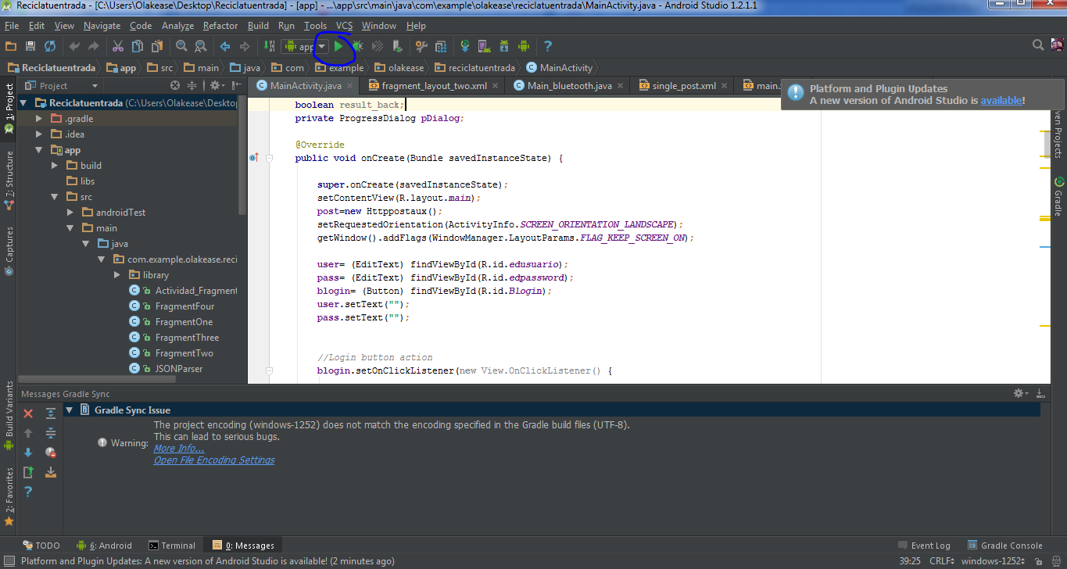

Ilustración : Android Studio

* Una vez que se haya abierto la pequeña ventana con los dispositivos compatibles, lo seleccionamos y en ese momento se instalará la aplicación en la ilustración 2 se aprecia la ventana antes mencionada.

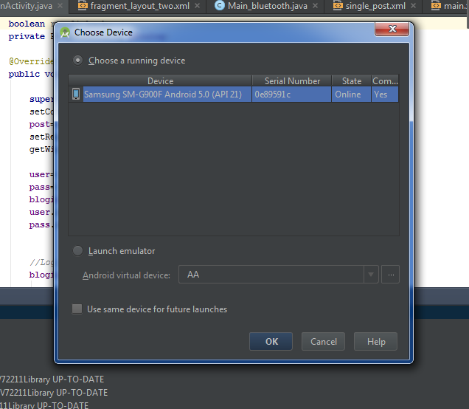

Ilustración :Dispositivos compatibles

* Una vez que termine la descarga de la aplicación se generará un ícono con el nombre de la aplicación lo cual significa que ya está lista para ser usada (Observar la ilustración 6).

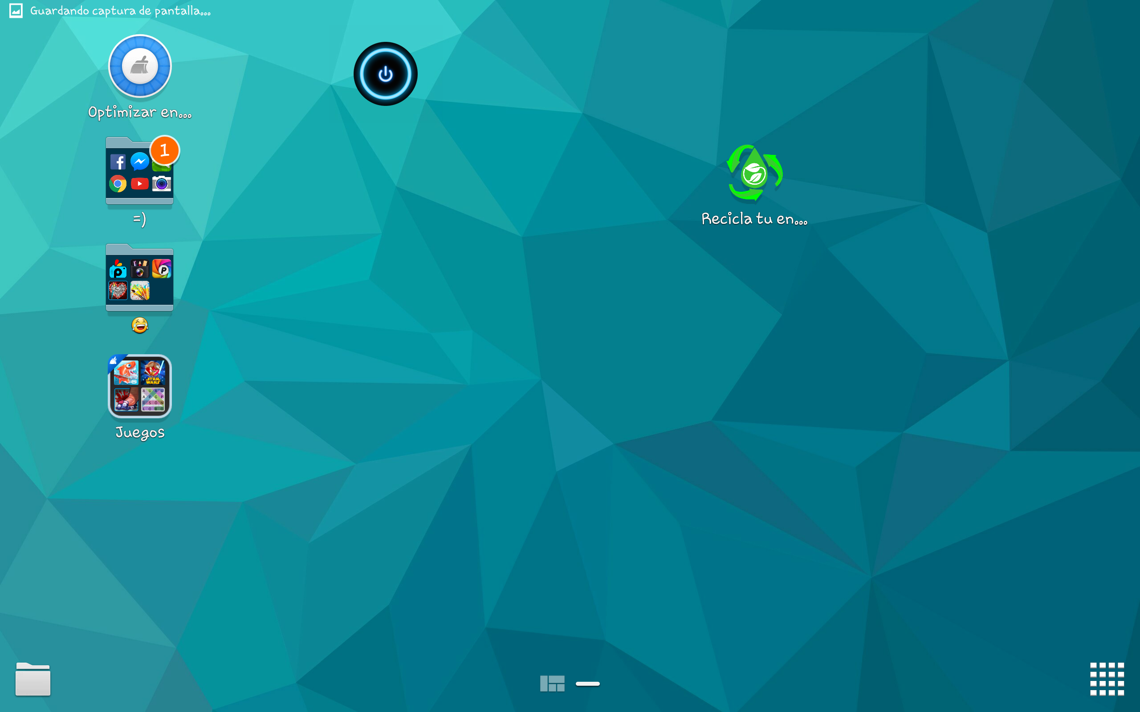

Ilustración : Aplicación instalada